Краевое государственное бюджетное профессиональное образовательное учреждение «Техникум инновационных промышленных технологий и сервиса»

Методическая разработка конспекта для учебного занятия
«Мир в начале ХХ века и социально-экономическое развитие стран мира»

Беккер Анна Владимировна
Преподаватель КГБПОУ «ТИПТиС»

Железногорск, 2026

Образовательная цель урока для преподавателя: Формирование знаний о мире начала ХХ века.
Цель урока для обучающихся: Усвоение знаний о начале ХХ века и социально-экономическом развитии ведущих держав.

Задачи урока для преподавателя:
- Актуализировать знания по вопросу о научных открытиях начала ХХ века.
- Познакомить обучающихся с социально-экономическим развитием начала ХХ века.
- Организовать работу обучающихся с государственным учебником истории по теме урока.
- Организовать взаимодействие обучающихся с преподавателем в процессе диалога и рассуждения.
Задачи урока для обучающихся:
1. Закрепить знания о мире в начале ХХ века.
2. Определить, какие были тенденции мирового развития в начале ХХ века.
3. Проанализировать причины неравномерного развития стран мира.

Планируемые образовательные результаты:
Предметные: Владение знаниями по Всеобщей истории периода начала ХХ века; воспитание интереса и уважения к истории Отечества и мировой истории; умение вести диалог, применять полученные знания, обосновывать свою точку зрения.
Метапредметные: Умение самостоятельно определять цели своего обучения, ставить и формулировать для себя новые задачи в учебе и познавательной деятельности, развивать мотивы и интересы своей познавательной деятельности, проявлять способность и готовность к сотрудничеству в коллективной работе.
Обучающийся научится:
Регулятивные: Определять проблему и цель урока, выдвигать версии, формулировать гипотезы, работать по плану. Проявлять инициативность и самостоятельность при работе с историческими источниками.
Познавательные: Излагать полученную информацию, уметь оценивать и находить нужную информацию; объяснять явления, процессы, связи и отношения, выявляемые в ходе исследовательской деятельности; устанавливать причинно-следственные связи, анализировать и делать выводы.
Коммуникативные: Принимать позицию собеседника и грамотно высказывать свою точку зрения, аргументировать ответ, проводить аналогии при сравнении источников информации, умение работать в группе, определяя возможные роли в совместной деятельности, проявлять уважительное и доброжелательное отношение к другому человеку и его мнению.
Личностные: Проявлять готовность к самообразованию, чувство ответственности и способность к продуктивному сотрудничеству в образовательной деятельности.
Результативность урока зависит от организации мыслительной работы, психологического комфорта, создания атмосферы сотрудничества и степени самостоятельности обучающихся.

Мир в начале ХХ века.
С 1914 г. период всеобщей истории человечества называется Новейшей историей.
Как Вы считаете, почему мы изучаем историю именно с 1914 г.?
Что вы знаете о ХХв.? Какие события происходили? Какие были научные открытия?
В ХХв. Человечество прошло через 2 мировые войны и противоборство идеологий.
Научные открытия: инсулин, пенициллин, радио, рентген, автомобилестроение, авиация, ядерная энергия.
Тенденции мирового развития:
- Экономический, технический и интеллектуальный прогресс
- открыли электрон
- явление радиоактивности
- теория относительности
-планетарная модель атома

Открытия стали основой таких научных дисциплин: физическая химия, электрохимия, биохимия, генетика. Достижения науки способствовали быстрому развитию техники и технологий, в металлургии были разработаны новые способы выплавки стали, алюминия и меди. Внедряется крекинг-процесс (разложение сырой нефти).

- Развитие социальных движений (включая наиболее радикальную форму – революцию).

Растет число Профсоюзов, общественных организаций, партий.

Что такое Профсоюз и чем он занимается?
Как вы считаете, какая продолжительность рабочей недели сейчас? А какая была раньше?
Как вы считаете, какая минимальная продолжительность отпуска в РФ? Как думайте, сколько дней в году составлял минимальный отпуск в начале ХХ века?

В период и после окончания Первой мировой войны в отдельных странах Европы происходят социальные революции (Россия, Финляндия, Австрия, Германия).

- Неравномерность экономического развития стран мира.
Почему какие-то страны развиваются быстро, какие-то медленнее, а какие-то вообще не развиваются?
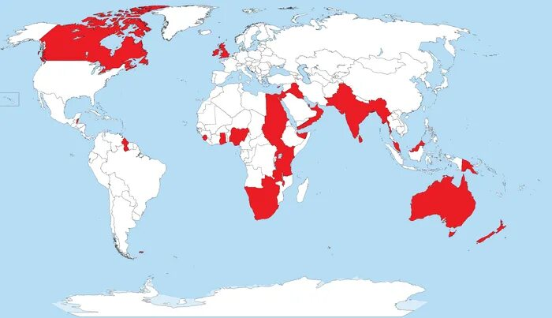
Противоречия между передовым Западом и отсталым Востоком стали в первой половине ХХ века одной из самых болезненных проблем человечества.

- Усиление национально-освободительной борьбы. Страны Востока поднимались на борьбу против иноземной эксплуатации (национально-освободительная война, национально-освободительная революция, ненасильственные методы сопротивления).

- Рост напряженности в международных отношениях, что приводит к конфликтам, кризисам, локальным и мировым войнам.

Социально-экономическое развитие ведущих стран

Как вы считаете, какие страны в начале ХХ века были ведущими?

Ведущие капиталистические страны:
- Великобритания
- США
- Германия
- Франция
- Россия
- Япония
Великобритания специализировалась на химии и электротехнике. Интенсивно развивается экономика. Но все заметнее становилось отставание Великой Британии от конкурентов, уменьшалась ее доля в мировом промышленном производстве. Страна теряет мировое промышленное первенство. Это объясняется колониальным характером британской экономики. Англичане считали, что лучше вывозить капиталы в колонии и зависимые страны, нежели вкладывать их в реконструкцию собственной промышленности.
США – в начале ХХ века опережали все государства по выпуску основных видов продукции и по общему объему производства. В 1913 г. США выпускали больше продукции, чем Великобритания, Франция и Германия вместе взятые. Ускоренными темпами развивалось сельское хозяйство.
Германия – одно из крупнейших индустриальных государств. Развивала военное дело и тяжелую промышленность.
Как думаете, на чем зарабатывала деньги Франция?
Франция – несмотря на то, что в начале ХХ века оживилась ее экономическая жизнь, отставала от других стран по уровню производства. Предоставляла займы под высокие проценты другим странам (государство-рантье) от слова рента. Появляются финансовые олигархи.
Россия – по темпу развития и уровню производства принадлежала к среднеразвитым странам. По удельному весу в мировой промышленности занимала 5 место. Присутствовал царизм, бюрократия. Общая экономическая отсталость, особенно в сельском хозяйстве.
Япония – первая и единственная азиатская страна, ставшая на путь капиталистического развития. Высокий уровень эксплуатации рабочих .Использовала опыт западной Европы и США. Скупала научные открытия у развитых стран.
СУПЕРИГРА
Перед вами 3 женщины, которые символизируют развитые страны. Попробуйте логически догадаться, какие страны зашифрованы в картине? (Франция, Россия, Великобритания)
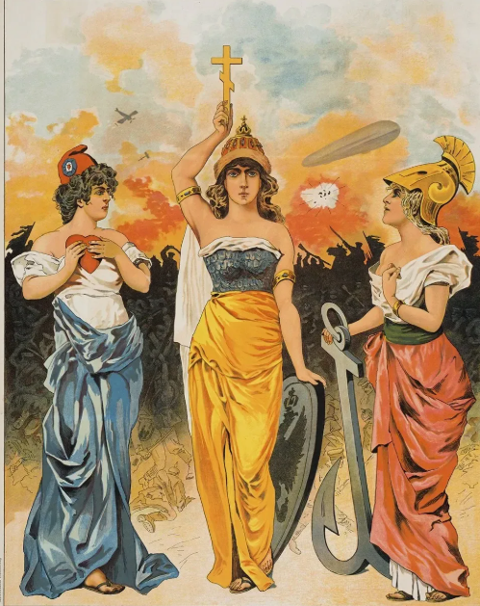

Д/З – читать параграф №1 из учебника «Всеобщая история»

